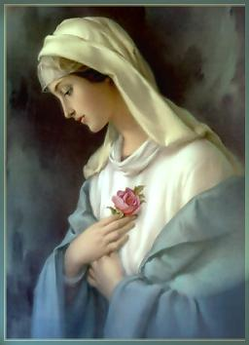
MESE di MAGGIO

Tra la Pasqua e la Pentecoste, il mese di Maggio ci fa stare in preghiera con Maria in attesa dello Spirito Santo, come i primi discepoli. Tutti siamo invitati a recitare il S. Rosario personalmente o in famiglia. Ecco alcune proposte per vivere insieme il mese mariano:

- RECITA DEL S. ROSARIO: Giardinetti di P.zza MADRE TERESA DI CALCUTTA tutti i giorni alle ore 20^{.45} tranne sabato e domenica da venerdì 2 maggio;

- FIORETTO: ogni lunedì alle ore 20^{.30} presso il cortile della Scuola dell’Infanzia, sono invitati in modo speciale i bambini e i genitori della scuola stessa;

- PELLEGRINAGGIO AL MONTE VENDA: Venerdì 2 maggio ore 9^{.30} S. Messa ai ruderi dell’antico monastero degli olivetani. Da alcuni anni hanno restaurato la cripta della vecchia chiesa, dedicata alla Madonna. Ogni primo venerdì del mese viene celebrata la S. Messa a turno dai sacerdoti della zona. Si può arrivare con ogni mezzo: a piedi, in bicicletta, in auto. Se il tempo lo permetterà, per chi vuole, si parte in bici alle ore 7^{.30} dalla chiesa;

- PELLEGRINAGGIO A CHIAMPO: sabato 10 maggio partenza in auto alle ore 9^{.00} sono invitati tutti i ragazzi e genitori che hanno celebrato i sacramenti, ma è aperto anche ad altre persone. Pranzo a sacco, si torna nel pomeriggio.
Chiampo è un Santuario mariano dove il B. Claudio Garzotto ha ricostruito fedelmente la grotta di Lourdes.
don Giancarlo

